Osnovna škola: Klinča Sela
Nastavni predmet: Katolički vjeronauk
Učitelj: Josip Kunac, prof.
Razredni odjel: 2.
Redni br. pripreme: 25.
Tema: III. RADUJEMO SE BOŽIĆU
Podtema: 3. Izborna tema: Sveti Nikola – omiljeni svetac djece
Odgojno-obrazovni ishodi učenja:
- Učenik prepoznaje vrijednost pomaganja i opraštanja u životu pojedinca i zajednice. (OŠ KV C.2.2.)
- Učenik vlastitim primjerom i ponašanjem izgrađuje zajedništvo u razrednoj zajednici. (OŠ KV C.2.2.)
- Učenik prepoznaje i opisuje kršćanske motive i poruke prisutne u hrvatskim običajima i svome okruženju. (OŠ KV D.2.2.)

TIJEK NASTAVNOG SATA

UVODNI DIO
Oče naš…

ili:

DOBRI BOŽE, HVALA TI ŠTO NAS VOLIŠ I ŠTO O NAMA BRINEŠ. DAJ DA BUDEMO RADOSNI I DOBRI POPUT SVETOG NIKOLE. POMOZI NAM DA POMAŽEMO DRUGIMA. AMEN.

Pregled domaće zadaće:
Učenici daju vjeroučitelju na uvid domaću zadaću od prošlog susreta:
„Učenici će kod kuće, zajedno s obitelji, napraviti jednu adventsku odluku – jedno dobro djelo koje će zajedno činiti do Božića (npr. zajednička molitva, pomaganje susjedima, pisanje božićnih čestitki).
Neka sljedeći sat ispričaju što su odlučili.“

Motivacija:
Vjeroučitelj prikazuje sliku sv. Nikole:

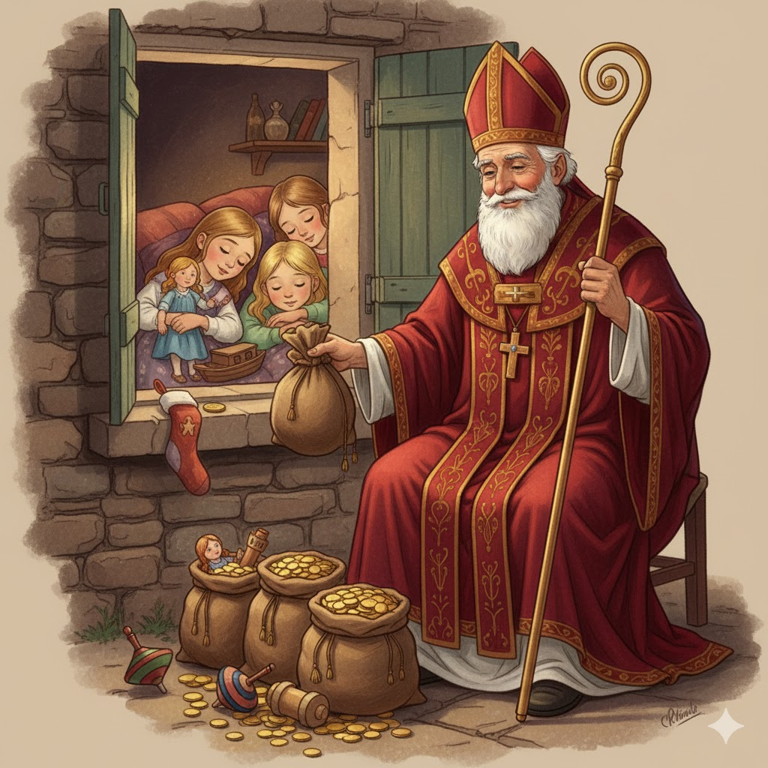

Razgovor:
- Tko zna koga djeca širom svijeta čekaju 6. prosinca?
- Zašto volimo sv. Nikolu?
- Znate li tko je bio sveti Nikola i zašto ga slavimo?

Najava teme: Danas ćemo upoznati sveca koji je djeci omiljen zbog svoje dobrote i velikodušnosti — svetog Nikolu!

SREDIŠNJI DIO

Prijedlozi aktivnosti:

Aktivnost 1: „Obrada teksta“:
Vjeroučitelj, ili učenici čitaju glavni tekst „Sveti Nikola – omiljeni svetac djece“ i tekst u okviru, udžbenik, str. 90.
Razgovor:
- Tko je bio sveti Nikola? (Biskup i zaštitnik pomoraca.)
- Što je činio? (Činio je čudesa, smirio je uzburkano more, pomagao ljudima.)
- Što se dogodilo trima siromašnim djevojkama? (Otac ih nije mogao uzdržavati i prijetilo im je da postanu robinje/sluškinje.)
- Što je Nikola učinio za njih? (U tri navrata, noću, ubacio im je vrećicu zlatnika kroz prozor.)
- Što je otac želio? (Želio je vidjeti lice svoga dobročinitelja.)
- Čemu nas Nikola uči, prema zadnjoj rečenici? (Uči nas da bogatstvo i sposobnosti koristimo da bismo pomagali drugima.)
- Kada slavimo blagdan sv. Nikole? (6. prosinca.)

Aktivnost 2: „Video - zapis“:
Učenici će pogledati video – zapis „Who Was Saint Nicholas? | Saint Nicholas Day“; 3:52; Izvor: Twinkl Educational Publishing; YouTube
Napomena: Dostupni su titlovi na hrvatskom jeziku. Uključiti ih!
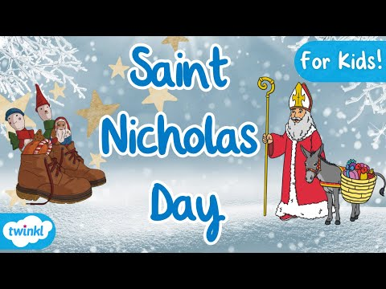

Razgovor:
- Što smo novog saznali o sv. Nikoli?

Aktivnost 3: „Nikolina čizmica dobrote“:
Učenici će nacrtati čizmicu i u nju napisati dobra djela koja žele učiniti ovaj tjedan.



Aktivnost 4: „Pismo svetom Nikoli“:
Učenici će napisati pismo svetom Nikoli – ali ne s popisom želja, nego s riječima zahvale.

Aktivnost 5: „Put dobrote“:
Učenici će u skupinama osmisliti kratke situacije u kojima mogu biti dobri poput Nikole, pa ih odglumiti.

Aktivnost 6: „Zlatnici ljubavi“:
Učenici će od papira izraditi „zlatnike“, na svaku napisati neku vrlinu (dobrota, skromnost, dijeljenje...) i staviti ih u zajedničku kutiju.

Aktivnost 7: „Tajni darivatelj“:
Učenici će izvući ime drugog učenika i tajno mu učiniti neko dobro djelo, ili pokloniti neki mali dar do kraja tjedna.

Aktivnost 8: „Nikolin kviz“:
Učenici će u paru odgovarati na jednostavna pitanja o životu sv. Nikole.

Aktivnost 9: „Sveti Nikola kroz stihove“:
Učenici će smisliti kratku pjesmicu ili rimu o sv. Nikoli i zajednički ju recitirati.

Aktivnost 10: „Sveti Nikola u stripu“:
Učenici će u skupinama nacrtati strip s jednom epizodom iz života svetog Nikole.

Aktivnost 11: „Zajednički pano – „Učimo od sv. Nikole““:
Učenici će napraviti zajednički pano s crtežima, porukama i simbolima koji prikazuju vrijednosti sv. Nikole.

Aktivnost 12: „Nikolina torba blagoslova“:
Učenici će nacrtati vreću sv. Nikole, ili je izrezati iz kolaž - papira. Unutar nje će nacrtati ili ispisati stvari koje mogu "podijeliti" s drugima (npr. ljubazna riječ, pomoć, osmijeh, zagrljaj).



Aktivnost 13: „Dijalog triju sestara“:
Vjeroučitelj će podijeliti učenike u skupine od troje. Učenici će osmisliti i kratko izvesti razgovor između tri sestre nakon što su pronašle zlatnike.

Aktivnost 14: „More mira“:
Sjetit ćemo se da je sv. Nikola zaštitnik pomoraca. Učenici će nacrtati veliki brod i more. Zatim će na moru napisati molitvu ili želju za zaštitu svih koji putuju morem.

Aktivnost 15: „Biskupska kapa“:
Učenici će u skupinama od 4 izraditi biskupsku mitru od kartona, a zatim glumiti Nikolu koji dijeli blagoslov.

Upute:
How to make bishop cap|| paper folding|| Be creative and smart; 3:8; Izvor: Be Creative and Smart; YouTube
Koristiti veći papir od ovog u videu. Možda A3.

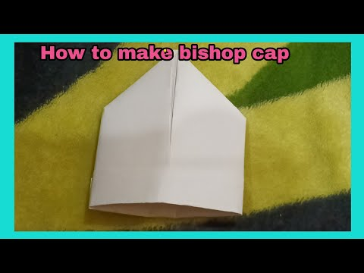

Aktivnost 16: „Pjesma pokretom“:
Učenici će uvježbati pjevati pjesmicu „Sveti Niko svijetom šeta“ uz pokrete; 2:03; Izvor: Mi Klinci; YouTube

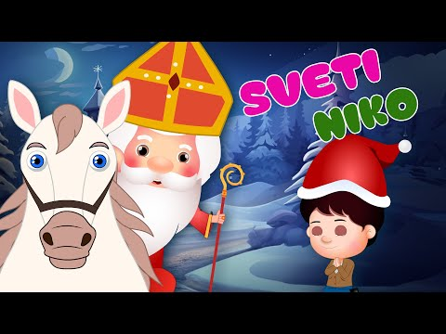

Aktivnost 17: „Otisak dobrote“:
Učenici će nacrtati i obojiti otisak dlana, a u svaki prst napisati po jedno dobro djelo koje mogu učiniti.

Aktivnost 18: „Lov na zlatnike“:
Učenici će u skupinama tražiti skrivene papirnate „zlatnike“ po razredu, a na svakom zlatniku bit će napisan zadatak dobre volje.

Aktivnost 19: „Dobrota u srcu“:
Učenici će izrezati papirnato srce i napisati unutra odgovor na pitanje „Kako mogu biti dobar poput Nikole?“

Aktivnost 20: „Nikolina bojanka“:
Učenici će pobojati crtež sv. Nikole.

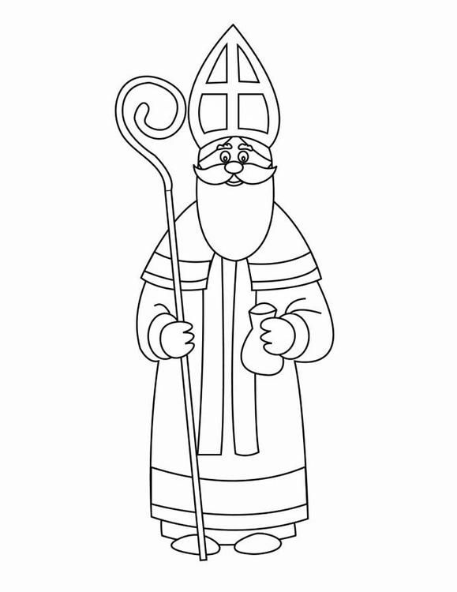
Aktivnost 21: „Poučna priča“:
Vjeroučitelj će pročitati poučnu priču.
Dva novčića
Mali Luka išao je s mamom u trgovinu. U dugom hodniku ugledao je svijetlucavi novčić. Sklonio ga je u džep i nastavio hodati. Malo dalje ugledao je djevojčicu kako plače jer je izgubila novčić za kruh. Luka se sjetio svog novčića. Mogao ga je zadržati, ali sjetio se priče o svetom Nikoli. Bez riječi je prišao djevojčici i dao joj novčić. Njezin osmijeh bio mu je veći dar od svjetla novčića.

Pouka: Najveće bogatstvo nije ono što imamo u džepu, već ono što možemo podijeliti iz srca.

Aktivnost 22: „Zapišimo!“: ----> BILJEŽNICA
Učenici će ispremiješane označene riječi ispravno složiti u rečenice i prepisati!
Naslov:
SVETI NIKOLA

Sveti Nikola bio je djece i darežljiv.
Zaštitnik je dobar i 6. prosinca.
Slavimo ga pomoraca.

Aktivnost 23: Mikropauza:
Vjeroučitelj je koristi po želji u bilo kojem trenutku sata kada opadne koncentracija učenika. To može biti bilo što: vic, zagonetka, pitalica, šetnja po razredu, pjesmica i sl. nevezano uz vjeronaučno gradivo. Pripaziti na pristojnost sadržaja! Ako vic sadrži neka imena učenika iz razreda npr. Ivica i Marica, promijeniti ih.

Nikolin skok
Učenici koji mogu, smiju i žele će ustati i na znak vjeroučitelja napraviti 6 skokova (jer blagdan je 6. prosinca), zatim sjesti i tiho reći: „Hvala Ti, Bože!“

ZAVRŠNI DIO

Aktualizacija sa sintezom:
Razgovor:
- Kako ja mogu biti sličan svetom Nikoli u svom razredu, obitelji, među prijateljima?

Zaključak:
- Tko je bio sveti Nikola?
- Što nas uči?
- Kada slavimo njegov blagdan?

Domaća zadaća:
Učenici će izabrati jednu osobu kojoj će učiniti neko dobro djelo (napisati u bilježnicu što su napravili).

Samovrednovanje:
Učenici koji smatraju da su odlično usvojili gradivo će reći „Eeeee“, oni koji nisu ništa razumjeli će reći „Aaaaaaa“, a oni koji su osrednje razumjeli će reći „Iiiiiiii“.

Molitveni završetak:
Anđele, čuvaru mili…

ili:

Učenici će poslušati pjesmu „Anđele, čuvaru mili…“; 3:36; Autor: Marinko Grubešić; Izvor: YouTube

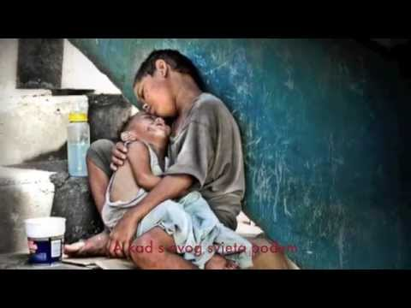

ili:

SVETI NIKOLA, MOLI ZA NAS! POMOZI NAM DA, KAO I TI, BUDEMO DAREŽLJIVI I DOBRI PREMA SVIMA OKO SEBE. NAUČI NAS RADITI DOBRO S LJUBAVLJU, A NE ZA POHVALU. AMEN.

